Sechster Sachstandsbericht zur Straßenbaumaßnahme "Siebengebirgsstraße"
in der Ortsgemeinde Bruchhausen

Übersicht über die durchgeführten Arbeiten vom 01.03.2024 bis 28.06.2024

Seit dem 01.03.2024 wurden folgende Arbeiten durchgeführt:

Bereich "Kirchstraße" bis "Grabenstraße", I. BA

- Straßenendausbau - Oberfläche -

Der Straßenendausbau Bereich Kreuzung "Kirchstraße" bis Kreuzung "Kobergstraße" wurde am 11.10.2023 begonnen und vor Weihnachten fertiggestellt.

Bedingt durch die Feiertage und die Witterung wurde mit den Pflasterarbeiten für den Straßenendausbau im Bereich Kreuzung "Kobergstraße" bis Kreuzung "Grabenstraße" am 05.02.2024 begonnen und bis Haus Nr. 35 (Kreuzung "Grabenstraße") komplett fertiggestellt, so dass zwischenzeitlich der Durchgangsverkehr von "Grabenstraße" bis "Kirchstraße" gewährleistet ist.

Bereich "Grabenstraße" bis Ausbauende Wirtschaftsweg Haus Nr. 43, II. BA

Beginn des II. BA am 19.01.2024 mit einer zweiten Arbeitskolonne. Hierfür wurde eine weitläufige Umleitungsstrecke für den Anliegerverkehr / Baustellenverkehr über einen Kiesabfuhrweg mit Ampelanlage eingerichtet.

- Die vorhandene Schwarzdecke im Fahrbahnbereich wurde aufgenommen und beseitigt
- Bodenauskofferung und Einbau der Schottertragschicht wurde durchgeführt
- BHAG: Im Kreuzungsbereich "Grabenstraße" wurden Versorgungsleitungen umverlegt und an die neu verlegten Versorgungsleitungen angeschlossen - Gas-/ Wasser-Hauptleitungen
- Im Bereich Kreuzung "Grabenstraße" bis Höhe Haus Nr. 35 wurde der vorhandene Kanal auf einer Länge von ca. 64,00 m komplett erneuert und durch eine neue Rohrleitung DN 300 PP ersetzt, 3 Schächte wurden erneuert
- Alle Regen- und Schmutzwasserhausanschlüsse wurden erneuert und an die vorhandene / neue Rohrleitung angeschlossen
- Erneuerung einer Druckleitung DN 140 mm auf einer Länge von ca. 150,00 m
- BHAG: Erneuerung der Gas-/ Wasserhauptleitung von "Grabenstraße" bis Haus Nr. 43
- Telekom: Erneuerung der Versorgungsleitungen - Hauptleitung - von "Grabenstraße" bis Haus Nr. 43
- BHAG: Zurzeit werden nach Anweisung der BHAG Hausanschlüsse für Gas / Wasser vom Hauptkanal bis Kellerbereich der Häuser hergestellt

Nach Fertigstellung der Hausanschlussleitungen Gas / Wasser werden Hausanschlüsse für die Telekom und im Anschluss daran Versorgungsleitungen für die Syna verlegt. Nach Fertigstellung aller Versorgungsleitungen wird mit dem Straßenendausbau begonnen. Durch Einsatz einer zweiten Arbeitskolonne wird davon ausgegangen, dass die Arbeiten voraussichtlich bis Ende August 2024 fertiggestellt werden können.

Aufgestellt:

Bruchhausen, den 28.06.2024

Schmiddem

Anlage
Baustellendokumentation in vorgenanntem Zeitrahmen

Dokumentation I Bauabschnitt :

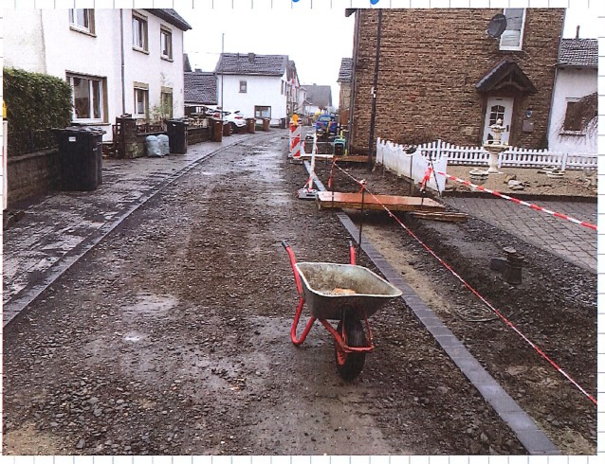

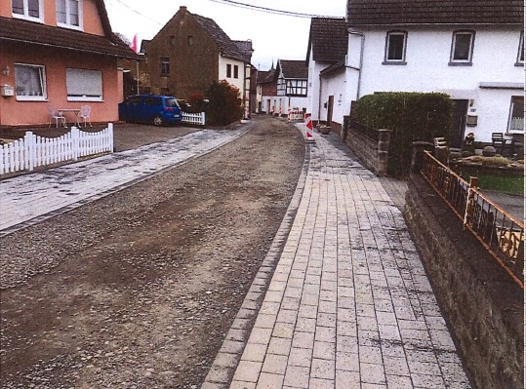

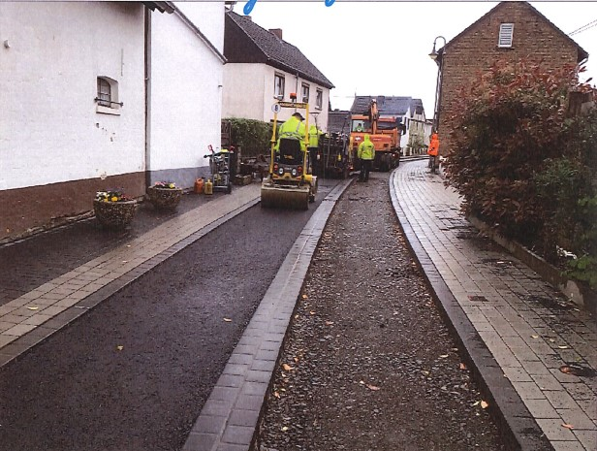

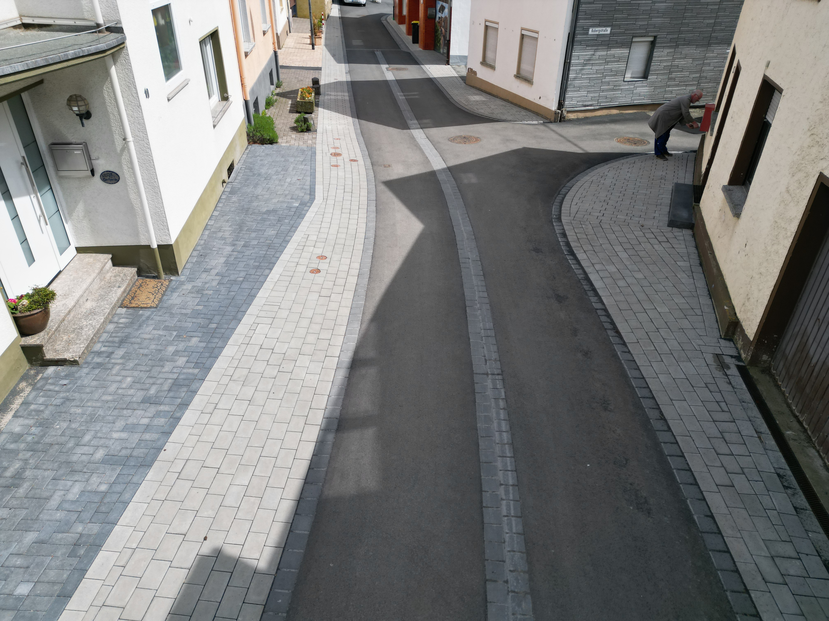

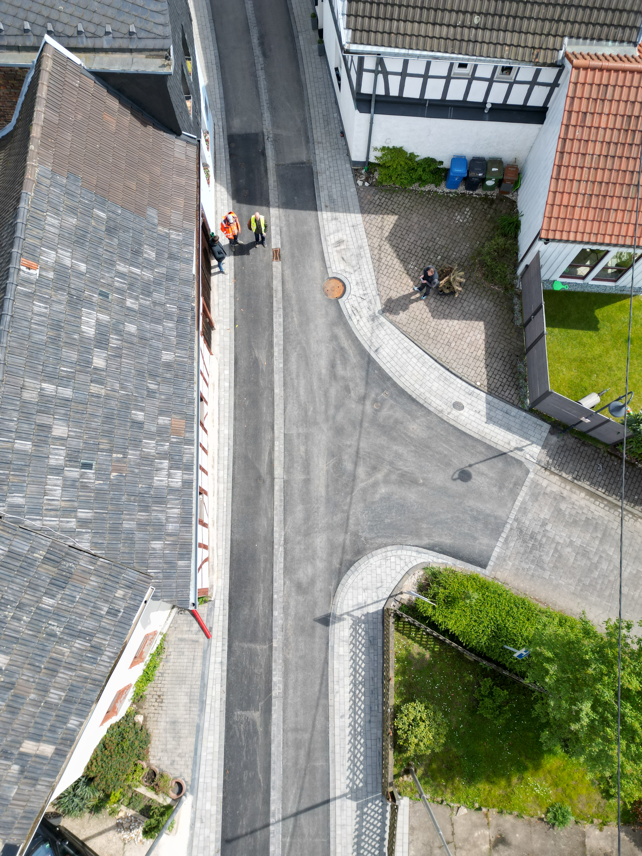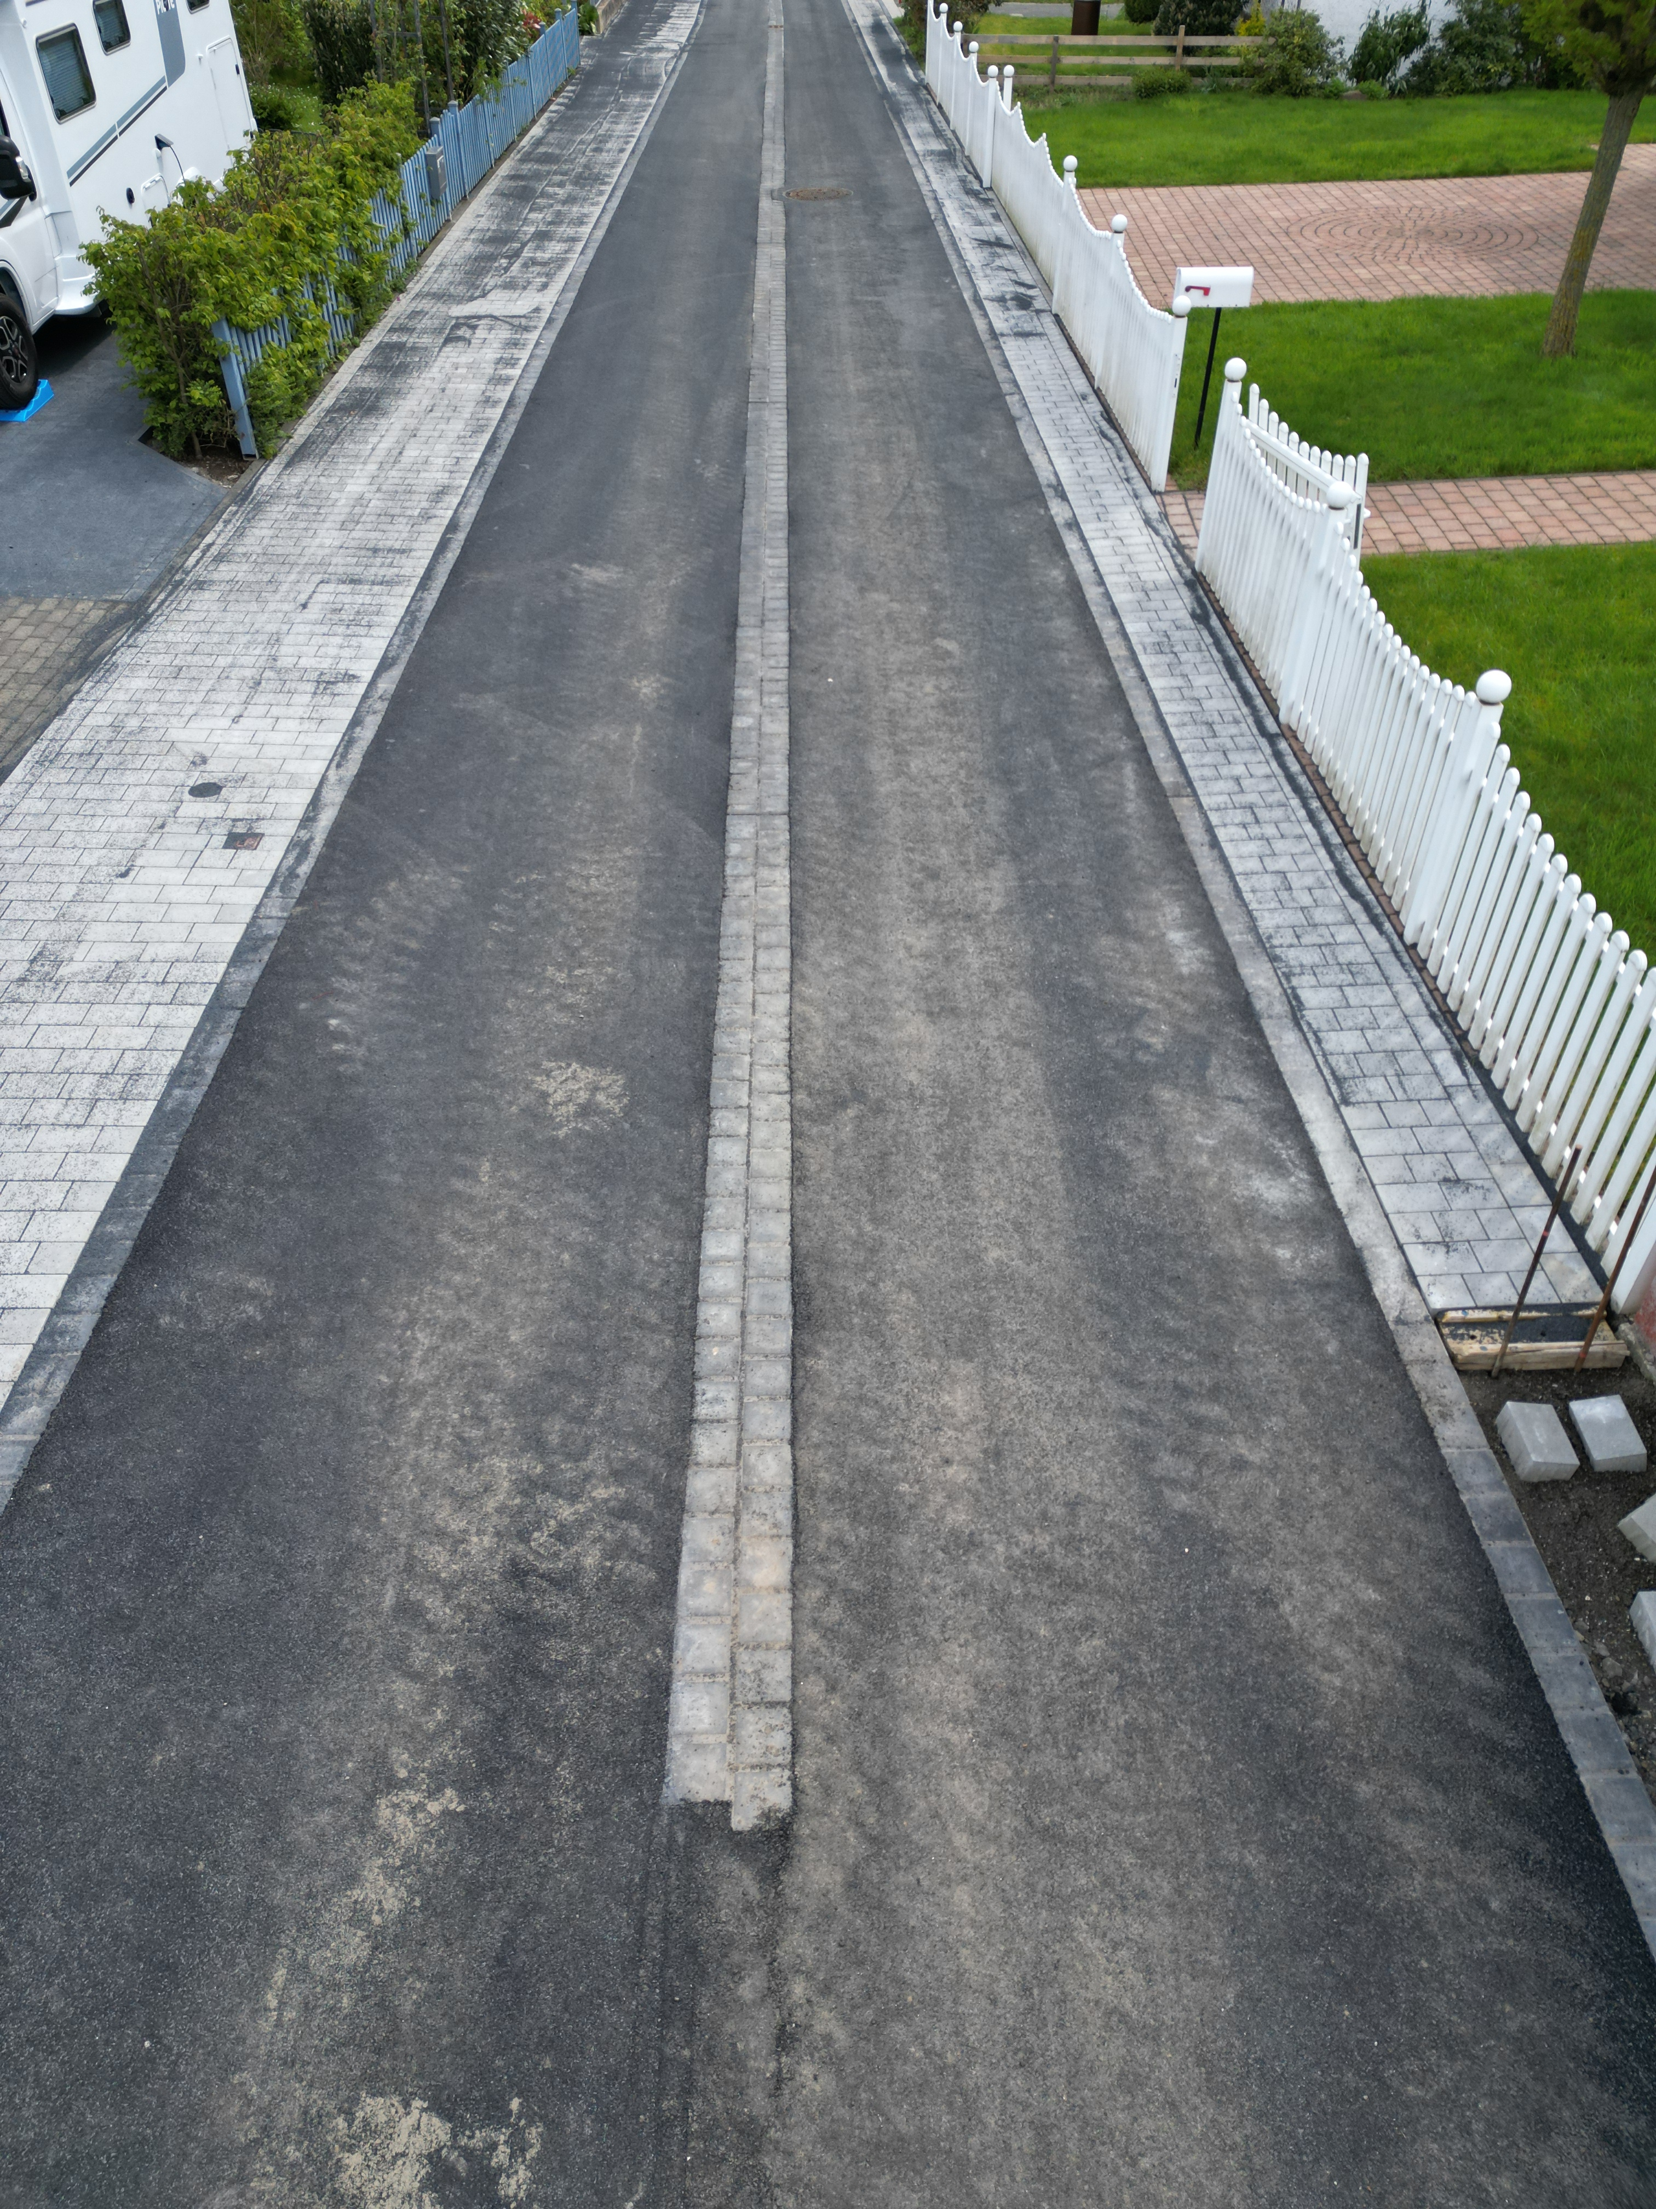
Dokumentation II Bauabschnitt :

